**2 0 2 4 10 17|** **中** **三** **班**



Daily life



**「** **来园情况** **」**

今日星期四，共有 20人来园，王元熙、高嘉豪请假。

**今日餐点：**

◎早点：鲜牛奶、多样饼干、腰果。

◎午餐：高粱大米饭、干锅基围虾、百叶丝炒毛白菜、丝瓜三鲜汤。

◎午点：五彩面疙瘩。

◎水果：秋月梨、蜜桔。

**「** **日** **常** **生** **活** **观** **察** **」**

|  |  |  |  |  |  |  |  |
| --- | --- | --- | --- | --- | --- | --- | --- |
| 序号 | **姓名** | **自主签到** | **集体活动** | **午饭情况** | **午睡情况** | **午点情况** | **大便情况** |
| 1 | 杨奕 | ☆ | ☆ | ☆ | ☆ | ☆ |  |
| 2 | 邹枔安 | ☆ | ☆ | ☆ | ☆ | ☆ |  |
| 3 | 谈嘉洛 | ☆ | ☆ | ☆ | ☆ | ☆ |  |
| 4 | 穆紫琪 | ☆ | ☆ | ☆ | ☆ | ☆ |  |
| 5 | 孔奕昕 | ☆ | ☆ | ☆ | ☆ | ☆ |  |
| 6 | 郭宸希 | ☆ | ☆ | ☆ | ☆ | ☆ |  |
| 7 | 奚子甯 | ☆ | ☆ | ☆ | ☆ | ☆ | 1次 |
| 8 | 吴 优 | ☆ | 注意倾听 | ☆ | ☆ | ☆ |  |
| 9 | 郑袁一 | ☆ | ☆ | ☆ | ☆ | ☆ |  |
| 10 | 刘宸硕 | ☆ | ☆ | ☆ | ☆ | ☆ |  |
| 11 | 黄赫然 | ☆ | ☆ | ☆ | ☆ | ☆ |  |
| 12 | 高嘉豪 | 请假 | 请假 | 请假 | 请假 | 请假 |  |
| 13 | 袁宇恩 | ☆ | ☆ | ☆ | ☆ | ☆ | 1次 |
| 14 | 李锦熙 | ☆ | ☆ | ☆ | ☆ | ☆ |  |
| 15 | 范景铭 | ☆ | 注意倾听 | ☆ | ☆ | ☆ |  |
| 16 | 王元熙 | 请假 | 请假 | 请假 | 请假 | 请假 |  |
| 17 | 张慕礼 | ☆ | ☆ | ☆ | ☆ | ☆ |  |
| 18 | 滕梓皓 | ☆ | 注意倾听 | ☆ | ☆ | ☆ |  |
| 19 | 晁嘉佐 | ☆ | ☆ | ☆ | ☆ | ☆ |  |
| 20 | 邵芃宇 | ☆ | ☆ | ☆ | ☆ | ☆ |  |
| 21 | 李显一 | ☆ | ☆ | ☆ | ☆ | ☆ |  |
| 22 | 包栩哲 | ☆ | ☆ | ☆ | ☆ | ☆ |  |

自主签到：能找到自己的姓名学号，自主搭建木头积木☆

集体活动：能够中集体活动中认真倾听，积极举手发言。☆

午餐情况：能够独立把饭菜吃完☆

午睡情况：能够在13:00前入睡☆

午点情况：能够独立把午点吃完☆

|  |  |  |
| --- | --- | --- |
| C:/Users/lulu/OneDrive/桌面/10.17/QQ图片20241018063650.jpgQQ图片20241018063650 | C:/Users/lulu/OneDrive/桌面/10.17/QQ图片20241018063719.jpgQQ图片20241018063719 | C:/Users/lulu/OneDrive/桌面/10.17/QQ图片20241018063733.jpgQQ图片20241018063733 |
| C:/Users/lulu/OneDrive/桌面/10.17/QQ图片20241018063746.jpgQQ图片20241018063746 | C:/Users/lulu/OneDrive/桌面/10.17/QQ图片20241018064036.jpgQQ图片20241018064036 | C:/Users/lulu/OneDrive/桌面/10.17/QQ图片20241018064047.jpgQQ图片20241018064047 |

**「** **户外游戏** **」**

今天周四，我们不混班，进行户外自主游戏，我们班的活动场地是前操场的皮球区，瞧，有的孩子练习投篮，有的孩子练习拍球，还有的小朋友两个人比赛拍球，就这样，玩累了就坐下来喝水休息。

|  |  |  |
| --- | --- | --- |
| C:/Users/lulu/OneDrive/桌面/10.17/QQ图片20241018063334.jpgQQ图片20241018063334 | C:/Users/lulu/OneDrive/桌面/10.17/QQ图片20241018063345.jpgQQ图片20241018063345 | C:/Users/lulu/OneDrive/桌面/10.17/QQ图片20241018063409.jpgQQ图片20241018063409 |
| C:/Users/lulu/OneDrive/桌面/10.17/QQ图片20241018063426.jpgQQ图片20241018063426 | C:/Users/lulu/OneDrive/桌面/10.17/QQ图片20241018063533.jpgQQ图片20241018063533 | C:/Users/lulu/OneDrive/桌面/10.17/QQ图片20241018063544.jpgQQ图片20241018063544 |

**「** **集体游戏—歌唱**：夸家乡**」**

《夸常州》是一首由民歌改编而来的说唱歌曲，节拍为2/4拍，节奏比较欢快。歌曲分为两段，每段由六个乐句组成。歌词内容通俗易懂，旋律流畅，曲调高昂充满激情，主要节奏以前十六后八分音符及前八后十六分音符为主，速度为小快板，歌词抒发了孩子们赞美与喜爱家乡的真挚情感，本节教学活动为歌曲《夸家乡》改编，其中歌词换成了“龙城、常州”等幼儿熟悉的家乡美景名胜。

我班幼儿特别喜欢载歌载舞进行游戏活动，也喜欢跟着音乐表演，对于基本的节奏感受准确，但是对于复杂节奏和小快板的速度掌握有一定的挑战。部分孩子在节奏、音准上，还有表现力上比较欠缺，还有部分孩子唱歌不会用自然的声音演唱会出现喊唱的现象。

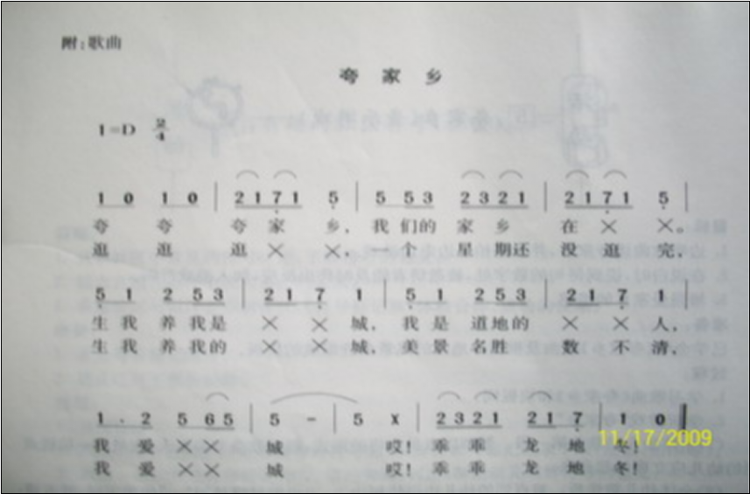

**「** **区域游戏** **」**

区域游戏是幼儿自发、自主的与空间、材料、玩伴相互作用的学习活动，它对儿童的发展具有重 要作用，幼儿在区域游戏中各项能力得到发展。在区域游戏中，幼儿用想象和相似物体替代真物品， 探索材料的特质、玩法，并在游戏过程中发现问题、解决问题，幼儿在游戏过程中不断地尝试、思考， 认知经验得到进一步的发展。

|  |  |
| --- | --- |
| **C:/Users/lulu/OneDrive/桌面/10.17/QQ图片20241018063612.jpgQQ图片20241018063612** | **C:/Users/lulu/OneDrive/桌面/10.17/QQ图片20241018063603.jpgQQ图片20241018063603** |
| 洛洛在益智区探索俄罗斯方块的游戏，瞧，挑战成功的她开心极了！ | 然然和果果在益智区玩圆柱的游戏，他们轮流掷色子每人一次，筛子是什么颜色就拿相应的颜色圆柱，看谁的圆柱叠的高。 |
| **C:/Users/lulu/OneDrive/桌面/10.17/QQ图片20241018063626.jpgQQ图片20241018063626** | **C:/Users/lulu/OneDrive/桌面/10.17/QQ图片20241018063635.jpgQQ图片20241018063635** |
| 芃芃在桌面建构完成了一个管道小球的作品，他正在尝试把珠子投进去从什么地方滚下来。 | 弟弟和嘟嘟在万能工匠区域一起看图示，探索机器人的拼插方法呢！ |

**「温馨提示」**

|  |
| --- |
| ★亲爱的各位大朋友们！  目前是诺如病毒的高发期。为有效预防和控制诺如病毒的发病和流行，保障孩子的身体健康。家长可以从以下几点做好预防工作： IMG_256 保持良好的手部卫生，是预防诺如病毒感染和控制诺如病毒传播最重要和最有效的措施。 IMG_257 注意孩子的饮食卫生，多 喝开水，避免吃生冷食物。 IMG_258 保持居室及环境卫生，高发时期尽量少去公共场所，减少被传染的机会。 IMG_259 如孩子发生病患现象，做好居家隔离和消毒工作，让孩子充分休息，饮食清淡。 IMG_260呕吐或腹泻症状严重时，应及时就医。 让我们共同携手努力，为孩子们创建一个安全、健康的成长环境! |